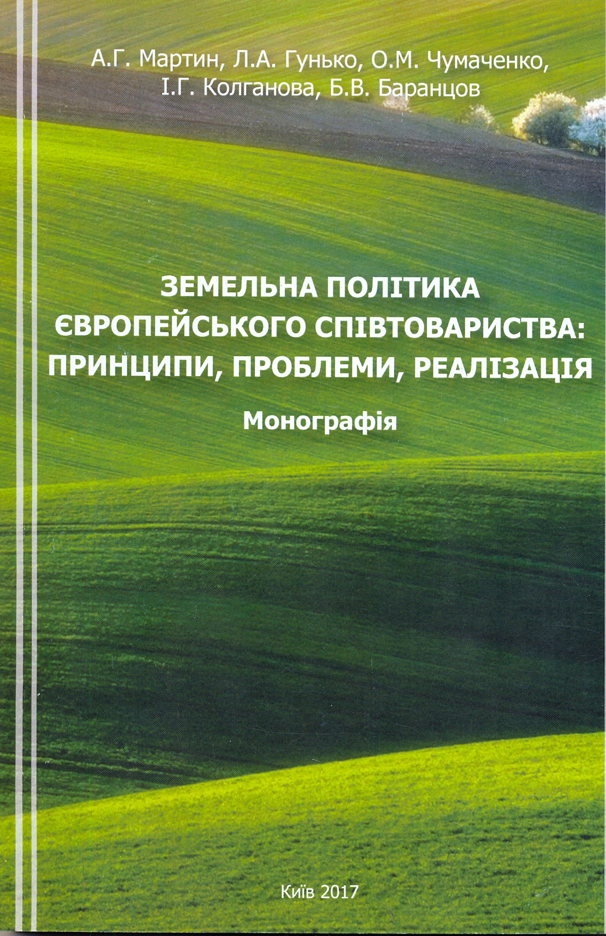

УДК 332.2.021(477+4)
З51 Земельна політика Європейського співтовариства: принципи, проблеми, реалізація / Мартин А. Г., Гунько Л.А., Чумаченко О.М., Колганова І. Г., Баранцов Б. В. – К.: ДП «Компринт», 2017. – 160 с.
В роботі приведений аналіз земельної політики Європейського співтовариства, дана характеристика впровадження принципів відповідального володіння і користування земельними ресурсами. Монографія знайомить з основними принципами і тенденціями розвитку земельних відносин у Європі. В роботі визначено проблеми доступу до земельних ресурсів у ЄС та шляхи їх вирішення.
Монографія призначена для науковців, спеціалістів земельних, сільськогосподарських та екологічних органів, працівників виконавчої влади та місцевого самоврядування, студентів вищих закладів освіти.

